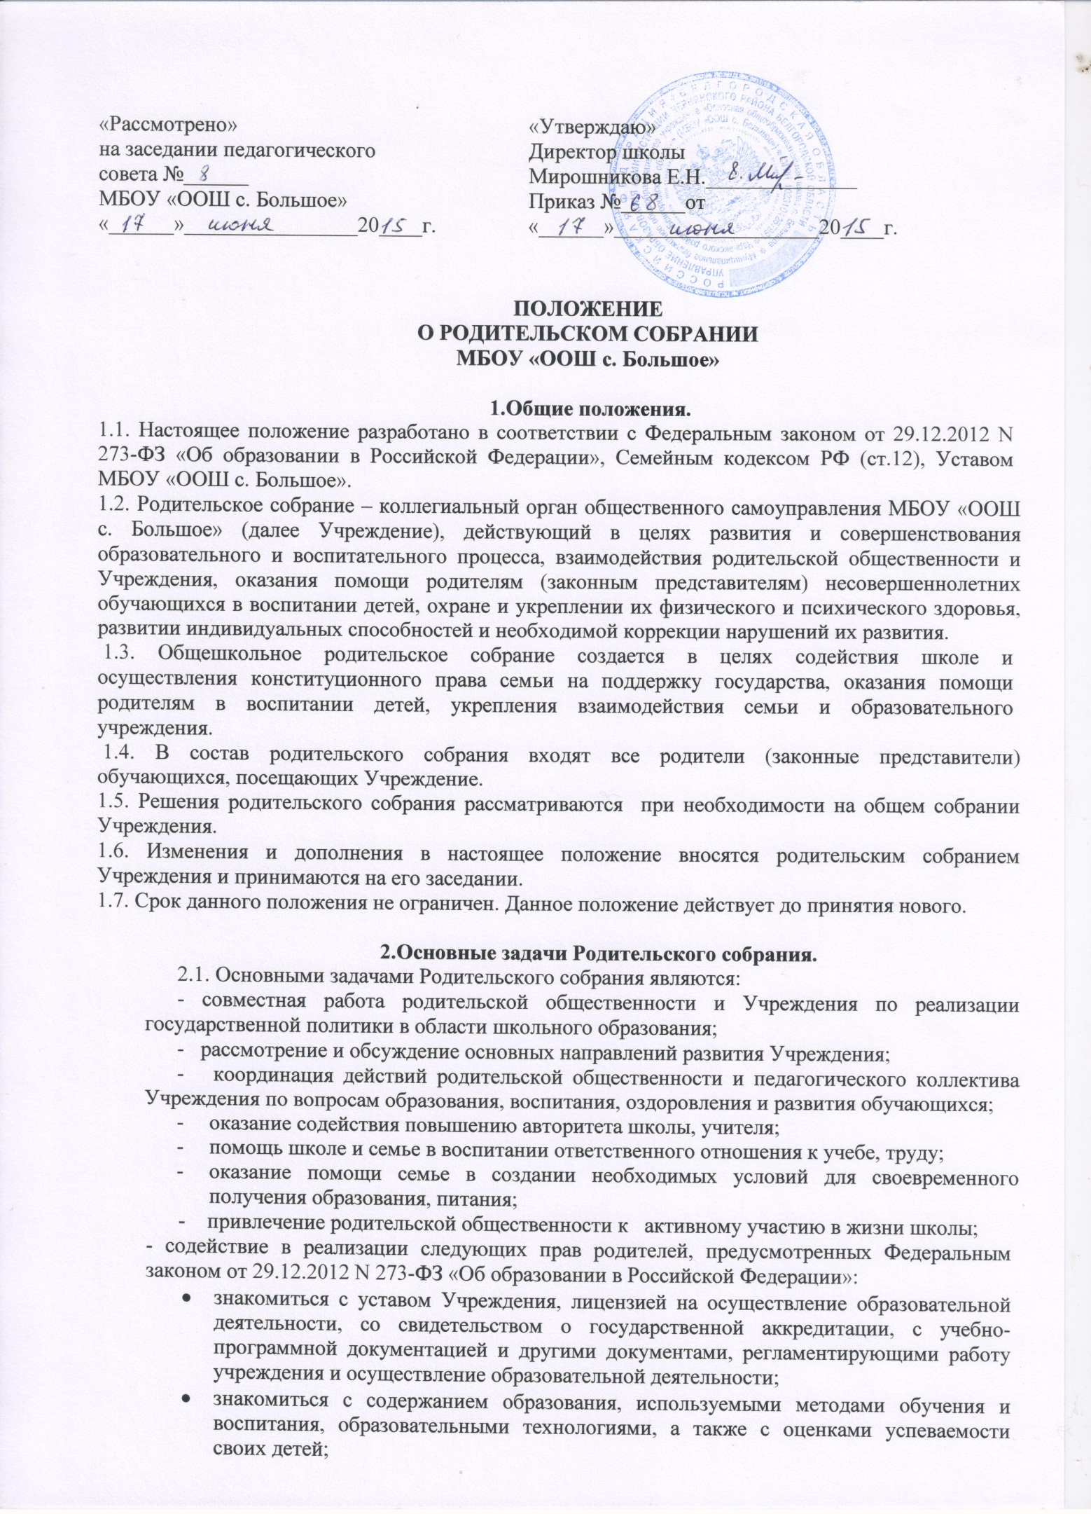

* защищать права и законные интересы обучающихся;
* принимать участие в управлении организацией, осуществляющей образовательную деятельность, в форме, определяемой уставом этой организации.

- содействие в соблюдении следующих обязанностей родителей, предусмотренных Федеральным законом от 29.12.2012 N 273-ФЗ «Об образовании в Российской Федерации»:

* обеспечить получение детьми общего образования;
* соблюдать Правила для обучающихся, требования локальных нормативных актов, которые устанавливают режим занятий обучающихся, порядок регламентации образовательных отношений между Учреждением и обучающимися и (или) их родителями (законными представителями) и оформления возникновения, приостановления и прекращения этих отношений;
* уважать честь и достоинство обучающихся и работников.

**3. Функции Родительского собрания.**

3.1. Родительское собрание Учреждения:

- знакомится с Уставом и другими локальными актами Учреждения, касающимися взаимодействия с родительской общественностью;

- изучает основные направления образовательной, оздоровительной и воспитательной деятельности в Учреждении, вносит предложения по их совершенствованию;

- заслушивает вопросы, касающиеся содержания, форм и методов образовательного процесса, планирования педагогической деятельности Учреждения;

- привлекает родительскую общественность к активному участию в жизни образовательного учреждения, организации общешкольных мероприятий;

- содействует проведению разъяснительной и консультативной работы среди родителей (законных представителей) воспитанников об их правах и обязанностях;

- обсуждает проблемы организации дополнительных образовательных, оздоровительных услуг обучающимся;

- принимает информацию руководителя Учреждения, отчеты педагогических и медицинских работников о состоянии здоровья детей, ходе реализации образовательных и воспитательных программ;

- решает вопросы оказания помощи учителям, классным руководителям в работе с неблагополучными семьями;

- вносит предложения по совершенствованию педагогического процесса в Учреждении;

- участвует в планировании совместных с родителями (законными представителями) мероприятий в Учреждении – классных родительских собраний, Дней открытых дверей и др.

**4. Права Родительского собрания.**

4.1.Родительское собрание имеет право:

* обращаться совместно с администрацией школы в вышестоящие организации по вопросам оказания помощи в деятельности школы;
* вносить предложения по совершенствованию учебно-воспитательной работы;
* заслушивать информацию руководителя Учреждения, классных руководителей о текущих проблемах и их решении, о перспективах работы школы.

4.2. Каждый член Родительского собрания имеет право:

- потребовать обсуждение Родительским собранием любого вопроса, входящего в его компетенцию, если это предложение поддержит не менее одной трети членов собрания;

- при несогласии с решением Родительского собрания высказать свое мотивированное мнение, которое должно быть занесено в протокол.

**5. Организация управления Родительским собранием.**

5.1. В состав Родительского собрания входят все родители (законные представители) учащихся Учреждения.

5.2. Для ведения заседаний Родительское собрание из своего состава выбирает председателя и секретаря сроком на 1 учебный год.

5.3. В необходимых случаях на заседание Родительского собрания приглашаются педагогические, медицинские и другие работники Учреждения, представители общественных организаций, учреждений, родители, представители Учредителя.

5.4. Общее Родительское собрание Учреждения ведет руководитель Учреждения

5.5. Общее Родительское собрание собирается не реже 2 раз в год, классное Родительское собрание – не реже 1 раза в четверть

5.6. Заседания Родительского собрания правомочны, если на них присутствует не менее половины всех родителей (законных представителей) обучающихся в Учреждении.

5.7. Решение Родительского собрания принимается открытым голосованием и считается принятым, если за него проголосовало не менее двух третей присутствующих.

5.9. Организацию выполнения решений Родительского собрания Учреждение.

**6. Взаимосвязи Родительского собрания с органами самоуправления учреждения.**

6.1.Родительское собрание взаимодействует с Педагогическим советом.

**7. Ответственность Родительского собрания.**

7.1.Родительское собрание несет ответственность:

- за выполнение закрепленных за ним задач и функций;

- соответствие принимаемых решений законодательству РФ, нормативно-правовым актам.

**8. Делопроизводство Родительского собрания.**

8.1. Заседания Родительского собрания оформляются протоколом.

8.2. В книге протоколов фиксируются:

- дата проведения заседания;

- количество присутствующих;

- приглашенные (ФИО, должность);

- повестка дня;

- ход обсуждения вопросов, выносимых на Родительское собрание;

- предложения, рекомендации и замечания родителей (законных представителей), педагогических и других работников Учреждения, приглашенных лиц;

- решение Родительского собрания.

8.3. Протоколы подписываются директором и секретарем Родительского собрания.

8.4. Нумерация протоколов ведется от начала учебного года.

8.5. Книга протоколов Родительского собрания хранится в делах Учреждения 3 года и передается по акту (при смене руководителя, при передаче в архив).